LES PASSEJAÏRES DE VARILHES FICHE ITINÉRAIRE
CASTILLON n° 32
Commune de départ et dénomination de l’itinéraire :
- Bonac-Irazein – Vallée d’Orle - Parking de La Pucelle – Le sentier Decauville en boucle

Date, animateur(trice), nombre de participants (éventuel) :
- 10.09.2023 – P. Emlinger et Y. Rougès – 25 participants (reportage photos)

L’itinéraire est décrit sur les supports suivants :
- Fiche topo de l’office du tourisme du Couserans : https://www.tourisme-couserans-pyrenees.com/randonnees/sentier-decouverte-decauville/

Classification, temps de parcours, dénivelé positif, distance, durée :
- 4h00 – 600 m – 12 km – Randonneur – Journée , Indice d’effort : 60

Balisage : Jaune et blanc et rouge sur la courte portion commune avec le GR 10 puis GRT 53
Particularité(s) :
- Sentier "Découverte". un chemin unique dans les Pyrénées qui rappelle une page d’histoire industrielle tombée dans l’oubli (Voir ci-après : "Un peu d’histoire")..

Site ou point remarquable :
- En montant vers le début de la voie Decauville, la vue sur l’impressionnante crête conduisant Mail de Bulard au pied de laquelle se situe l’ancienne mine dite "La mangeuse d’hommes"
- Le tracé de l’ancienne voie Decauville parcourue sur un peu plus de 5 kilomètres avec le musée de plein air (wagonnets, bennes, câbles), puis la niche, le premier tunnel, la galerie de rangement des rails (0,60 m de largeur de l’ingénieur-inventeur français Decauville), la galerie de prospection, les 2 et 3e tunnels jusqu’à la jonction avec le GR10, le 4 e tunnel, le plus long, au-delà du GR 10..

Trace GPS : Oui

Distance entre la gare de Varilhes et le lieu de départ : 73 km – Covoiturage = 8 €.

Observation(s) :
- Magnifique sortie découverte co-organisée en septembre 2023 avec Yves Rougès, ouverte à tous. Huit Passejaïres y participaient. Devrait être reprogrammée rapidement dans le cadre du programme des sorties du club.
- Nécessité de s’équiper d’une lampe pour le franchissement des tunnels
- Le franchissement des dits tunnels demande quelques précautions : La voute est basse. Casquette, béret ou bonnet protégeront les crânes !

"Cette fiche participe à la constitution d'une mémoire des itinéraires proposés par les animateurs du club. Seuls les membres du club y ont accès. Ils s'engagent à ne pas la diffuser en dehors du club."
Date de la dernière mise à jour : 20 novembre 2023
La carte
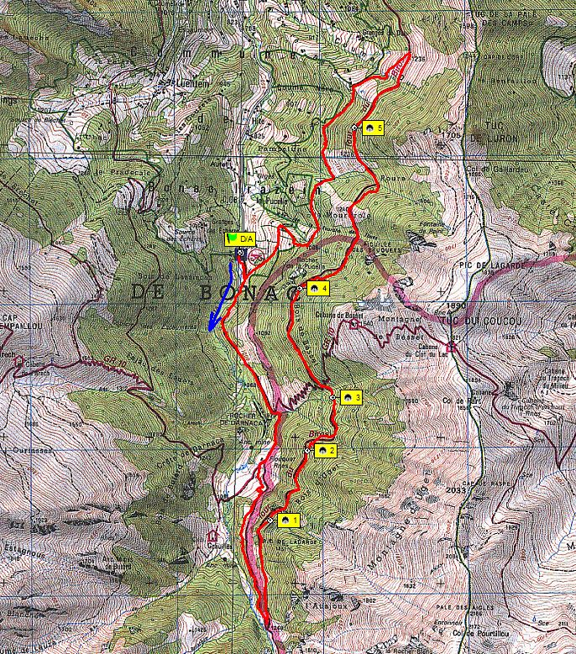
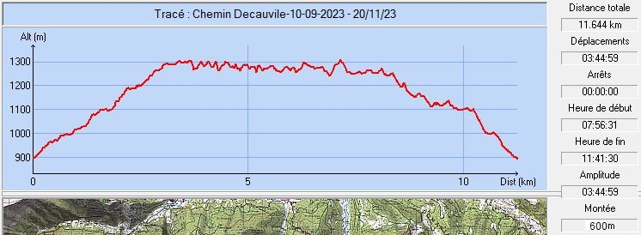

Un peu d’histoire : A la fin du XIXe siècle, la découverte d'un important gisement de minerai de plomb argentifère et de zinc au Fourcayre à Orcalh, en Espagne, derrière le port d'Orle, allait déclencher d'importants travaux d'extraction puis d'acheminement du minerai jusqu'à la laverie située au village d'Orle, côté français. La société minière construit une voie ferrée en territoire espagnol, entre le site de la mine et le port d'Orle. Le minerai est alors transporté par câble aérien qui franchit la vallée jusqu'à un quai, où il est à nouveau chargé dans des wagonnets sur un autre tronçon de voie et acheminé au funiculaire au-dessus d'Artiguepla. Il est descendu ensuite à la laverie par un système audacieux pour l'époque et aussi très ingénieux par la technique Decauville, du nom de son inventeur, ingénieur français né en 1846. L’exploitation a été menée de 1899 à 1907 par une compagnie française
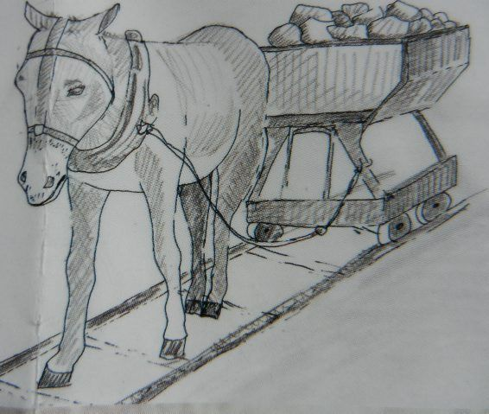
Les wagonnets tirés par des mules espagnoles (Illustration)
Septembre 1023 : Montée dans la vallée d’Orle avec les parois du Mail de Bulard à droite
Septembre 2023 : Le musée à ciel ouvert et son guide Yves Rougès
Septembre 2023 : L’entrée d’un des tunnels

